音乐网站项目计划书

目录

前言
需求收集
Guest包用例
member包用例
administrator包用例

前言

项目目的
应客户需求，设计一个音乐网站，要求注册用户能在线欣赏歌曲，并能同时下载。而非注册用户（游客）只能浏览歌曲列表。
音乐网站要附带一个留言本，让会员能将信息反馈给管理员。
同时网站要有一个管理后台，管理员能在后台更新歌曲，并管理留言本。
网站服务端应是安全的，并能跨平台使用

项目分析
由于网站需实现与用户的交互，传统的HTML已不能适应需求。因为需要跨平台，所以考虑以下几种解决方案
- CGI（Common Gateway Interface）
- PHP（Hypertext Preprocessor）
- Java

解决方案选择
● CGI（通用网关接口）虽然是广泛使用的动态Web应用和服务端解决方案，虽然使用与平台无关的PERL来编写服务端，但从下图可以看出，CGI存在着致命的弱点。每当收到CGI请求，Web服务器会建立一个新的进程。将导致响应时间变慢。若服务器进程空间达到极限，将无法再处理客户的请求。而PERL虽然在处理文本有其独到之处，但对于每个请求，它都要求服务器启动新的解释程序，这将消耗大量的系统资源。
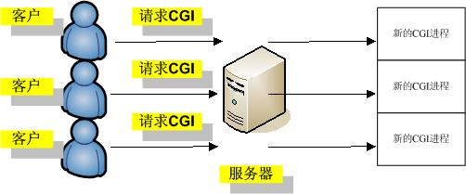
CGI处理方式

●PHP（超级文本预处理语言）采用了混合C/C++、Java、Perl的语法，可以内嵌HTMl，可以运行在*nix和Windows下而实现一定程度的跨平台，PHP+MYSQL更是一种高效，便宜的解决方案，但PHP在不同的平台，其性能也有很大的差异。
●Java有以下6大优点
  - 完全运行在虚拟机下，可实现高度的可移植性。
  - Java采用动态垃圾收集器，可实现很好的健壮性。
  - Java的初始化代码仅在服务端第一次加载时执行一次，以后每处理一个新请求，只须调用一个新的服务方法，效率相当高。
  - Java完全在服务端运行，由服务器提供安全管理，并能由Java Security Manager提供安全保护
基于以上因素，我们选择了Java作为服务端解决方案
需求收集

经过与客户探讨后
- 得到初步的活动图,此活动图叙述了游客、会员、管理员在网站的活动
- 得到初步的类图
- 得到网站功能包图
- 得到用例图

●活动图
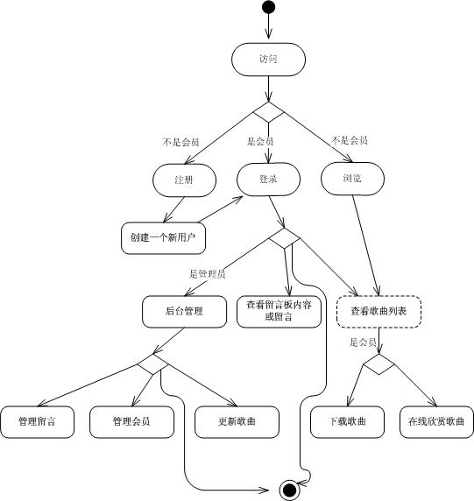

初步的活动图

注: 用户无论处在那一个活动的任何一个地方,都可以退出.
管理员在后台登出,会转到前台,而不是直接登出
●初步的类图

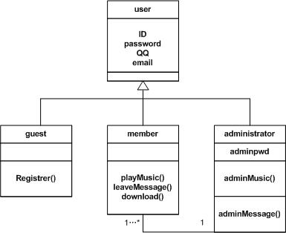

注：为得到良好的安全性，登入管理员的时候，应该再输入管理员密码.所以在administrator类中新增加一个adminpwd的属性

词语对照

类 属性 方法

user--用户 ID --用户标识符 Registrer()-注册
guest-游客 password-密码 playMusic()-播放
administrator-管理员 QQ --通迅软件号码 leaveMessage()-留言
email-邮箱地址 download()-下载歌曲
adminpwd-管理员密码 adminMusic()-管理歌曲
adminMessage()-管理留言

结合活动图和初步的类图，我们可以得出一张系统功能包图和高层用例图
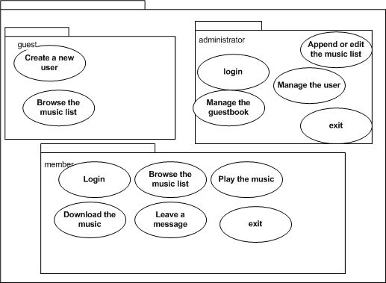
系统功能包图

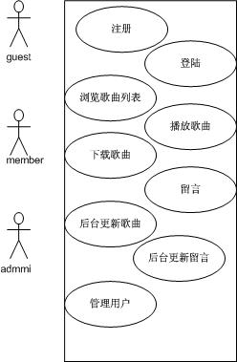

高层用例图

下面我们来详细的叙述每一个包里面的用例
●用例图

系统功能包里面有三个包，分别是guest包，member包，administrator包。
现在详述每个包里面的用例。

Guest包里面有两个用例
- Create a new user
- Browse the music list

用例Create a new user

用例叙述
游客通过注册，创建一个新用户

假设条件
游客觉得在此网站注册是有意义的，因为非注册用户只能浏览歌曲列表

前置条件
- 游客需要准备好注册所使用的资料
- 游客并未登陆

后置条件
- 游客注册成功
- 游客未通过注册
- 游客在注册过程中选择放弃

步骤序列
- 打开注册页面
- 填写相关资料（用户名，密码，QQ，E-mail等）
- 提交给服务器
- 服务器返回相关信息（成功与否）

受益者
游客

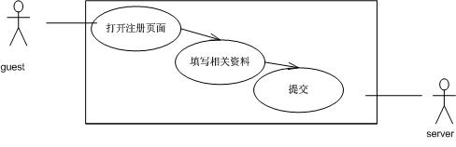
Create a new user用例图
用例Browse the music list

用例叙述
游客通过列表的方式浏览网站所有的歌曲（仅歌曲名）

假设条件
游客想查看一下网站上歌曲，若觉得有价值的或许会注册（非注册用户不能下载和收听）

前置条件
游客有浏览网站歌曲列表的好奇心

后置条件
- 游客选择注册
- 游客选择离开

步骤序列
- 打开列表页面
- 选择按歌手名字或歌曲名称查看

受益者
游客

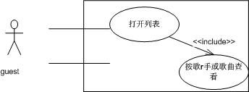

Browse the music list用例图

注：游客只能查看歌曲列表，而不能播放和下载歌曲

member包里有六个用例
- Login
- Browse the music list
- Download the music
- Leave a message
- Play the music
- Exit

用例 Login

用例叙述
游客登陆此网站

假设条件
游客企图登陆此网站来做某事

前置条件
已拥有一个帐号（当然，不排除恶意行为）

后置条件
- 登陆成功
- 登陆失败

步骤序列
- 打开登陆表单
- 填写帐号密码
- 提交

受益者
游客
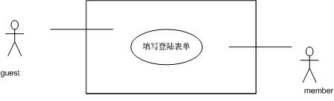

Login用例图

用例Browse the music list

用例叙述
会员通过列表的方式浏览网站所有的歌曲（仅歌曲名）

假设条件
会员企图查看自己喜欢的歌曲以作出播放、下载等选择

前置条件
会员有浏览网站歌曲列表的好奇心

后置条件
- 会员选择播放或下载歌曲
- 游客选择离开

步骤序列
- 打开列表页面
- 选择按歌手名字或歌曲名称查看

受益者
会员

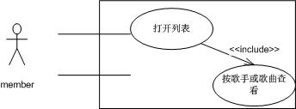

Browse the music list用例图

注：因为游客和会员都可以查看歌曲列表，所以用例图几乎是一样的。但由于游客不能欣赏和下载歌曲，所以还是有很大分别的

用例Download the music

用例叙述
会员下载歌曲

假设条件
会员企图将歌曲收藏

前置条件
- 已登陆
- 已打开歌曲列表

后置条件
- 下载完毕
- 中止下载

步骤序列
- 选择要下载的歌曲
- 打开下载页面

受益者
会员

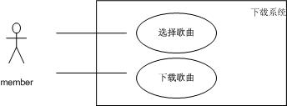

Download the music用例图

注:用户必须选择歌曲后才能下载

用例Leave a message

用例叙述
会员留言

假设条件
会员对网站有意见或建议

前置条件
- 已登陆
- 已进入留言本（并不需要二次登陆）

后置条件
- 留言完毕
- 没留言，离开

步骤序列
- 进入留言本
- 填写留言
- 提交留言

受益者
会员

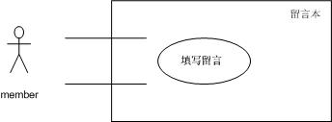

Leave a message用例图

用例Play the music

用例叙述
会员欣赏音乐

假设条件
会员试图收听音乐

前置条件
- 已登陆
- 已打开播放列表

后置条件
- 欣赏完毕
- 中断收听

步骤序列
- 选择要欣赏的歌曲
- 打开播放页面

受益者
会员

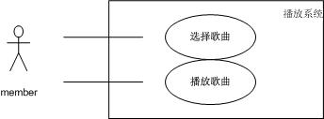

Play the music用例图

注：必须先选择要播放的歌曲，然后才能播放

用例Exit

用例叙述
会员登出

假设条件
会员已完成播放、下载歌曲，或已留言，或想使用另一个帐号重登陆，甚至什么都没有做

前置条件
- 已登陆

后置条件
已退出，转到游客身份

步骤序列
- 点击“退出”按钮或“重登陆”按钮
- 返回到网站首页或登陆表单

受益者
会员

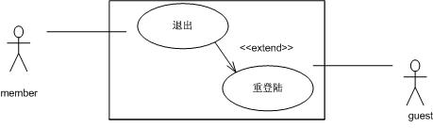

Exit用例图

administrator包里面有五个用例
- login
- Manage the guestbook
- Manage the user
- Append or edit the music list
- Exit

用例 Login

用例叙述
会员登入后台成为管理员

假设条件
会员企图转到管理员身份来管理网站

前置条件
- 已登陆
- 拥有管理员帐号和密码

后置条件
- 登入后台成功
- 登入后台失败

步骤序列
- 打开后台登入表单
- 填写管理员密码
- 提交

受益者
会员

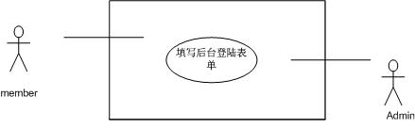

用例 Manage the guestbook

用例叙述
管理员管理留言本

假设条件
管理员觉得应该去和用户交流一下了

前置条件
- 已进入后台

后置条件
- 已更新留言本
- 退出后台

步骤序列
- 打开留言本管理选项
- 删除或回复留言
- 提交

受益者
管理员

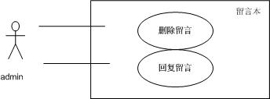

Manage the guestbook用例图

用例 Manage the user

用例叙述
管理员管理用户资料

假设条件
管理员觉得有必要去更新或查询用户资料

前置条件
- 已进入后台

后置条件
- 已更新或查询用户资料
- 退出后台

步骤序列
- 打开用户资料管理选项
- 查询或更新用户
- 提交

受益者
管理员

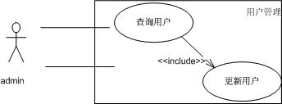

Manage the user用户图

注：管理员更新用户的同时其实也是查询了一次用户

用例 Append or edit the music list

用例叙述
管理员添加或编辑现有的歌曲列表

假设条件
管理员想添加一首歌曲或有一首歌曲的名字、播放地址失效了而需要去更新

前置条件
- 已进入后台

后置条件
- 已添加或更改歌曲列表
- 退出后台

步骤序列
- 打开歌曲列表管理选项
- 添加或编辑歌曲列表
- 提交

受益者
管理员

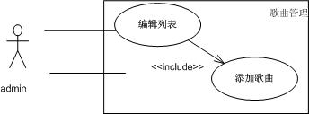

Append or edit the music list用例图

注：添加歌曲的同时其实也是编辑了一次列表

用例 Exit

用例叙述
管理员离开后台

假设条件
管理员在后台已做完查询或更新的工作

前置条件
- 已进入后台

后置条件
- 退出后台

步骤序列
- 点击退出按钮
- 转到会员的身份

受益者
管理员

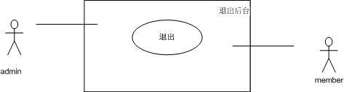

Exit用例图

注：此为管理员从后台退出

